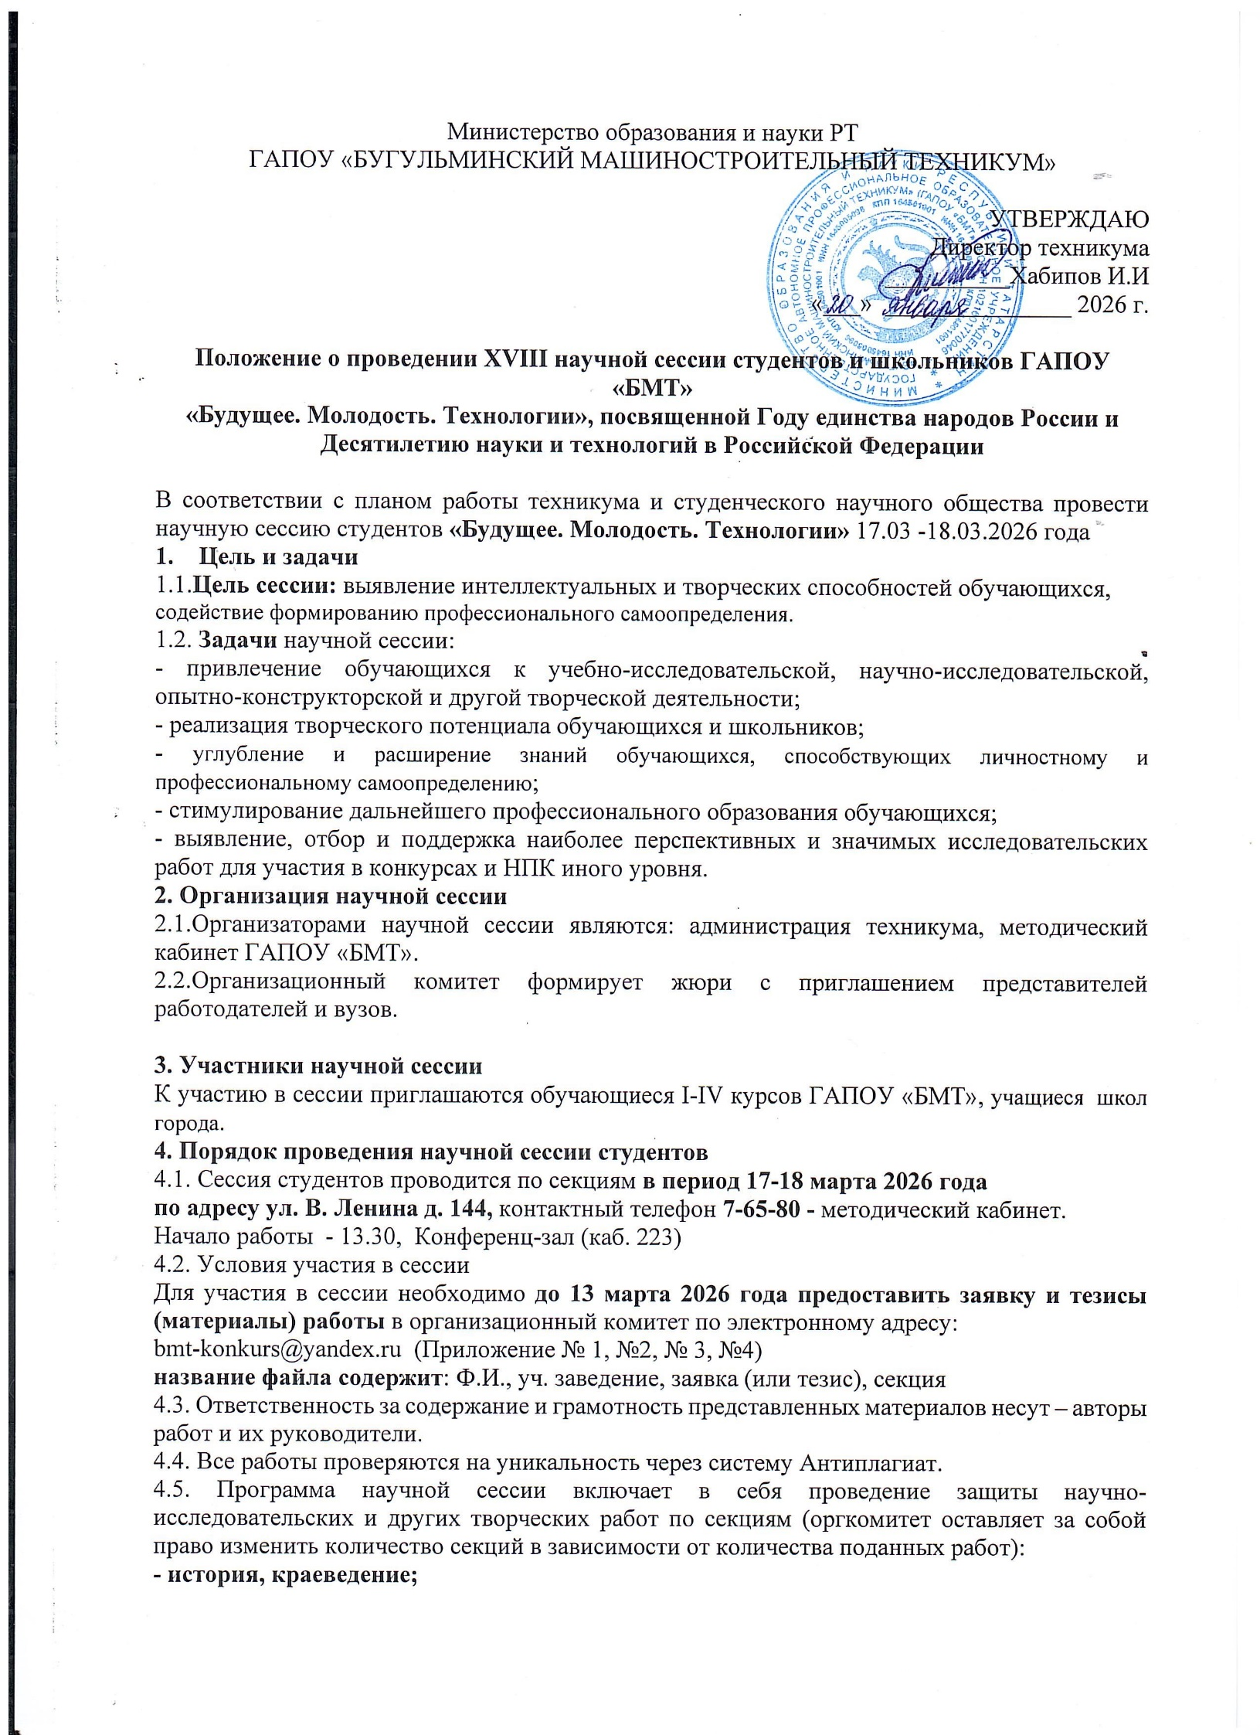
- языковые, социальные, экономические и правовые дисциплины;
- математические и естественнонаучные дисциплины;
- общепрофессиональные и технические дисциплины;
- информационные технологии;
- техническое творчество;
- декоративно-прикладное творчество;
- Юбилейные даты 2026 года (например, Год единства народов России, 2018–2027 годы – Десятилетие детства в России, 2022–2031 гг. – Десятилетие науки и технологий в Российской Федерации, 225 лет со дня рождения Владимира Даля, 2022-2032 годы - Международное десятилетие языков коренных народов, 135 лет со дня рождения Осипа Мандельштама, 200 лет со дня рождения Михаила Салтыкова-Щедрина и 270 лет со дня рождения Вольфганга Моцарта, 120 лет со дня рождения Агнии Барто, 135 лет со дня рождения Михаила Булгакова, 130 лет со дня рождения Георгия Жукова и др.).
4.6. В дни проведения научной сессии будет работать выставка технического и художественно-прикладного творчества, в которой могут принять участие студенты, школьники и инженерно-педагогические работники.
4.7. Руководители - наставники участников могут присутствовать на заседании секции, но без права голоса и обсуждения.
5. Критерии оценки работ обучающихся:
- актуальность;
- научность;
- практическая значимость;
- анализ результатов исследовательской (проектной) работы, выводы, высказывания собственного мнения на тему представляемой работы;
- эстетичность оформления;
- презентация работы (доступность языка изложения материала, ответы на вопросы).
6. Подведение итогов
6.1. Итоги подводятся после завершения работы по секциям. В каждой секции жюри определяет победителей по наибольшему набранному количеству баллов и присуждает 1, 2, 3 места.
6.2. Организационный комитет имеет право вводить дополнительные номинации.
6.3. Победители награждаются Почетными грамотами, победители номинаций дипломами, все остальные участники получают сертификаты.
6.4. Организационный комитет имеет право вводить дополнительные виды вознаграждения участникам и их руководителям.

Приложение №1
Заявка на участие в XVIII научной сессии студентов
«Будущее. Молодость. Технологии»

№ | Тема работы | Предполагаемая секция | ФИО участника (полностью) | № группы  (класс, школа) | ФИО научного руководителя

Приложение №2
Оформление тезисов
Тезисы объемом не более 3 страниц формата А-4, оформленные в соответствии с требованиями
Шрифт (гарнитура) основного текста – Times New Roman. Кегль (размер) – 14 обычного начертания. Межстрочное расстояние – одинарное. Красная строка – 1,25 см.
Все поля по 2 см.
Структура тезисов:
- в правом верхнем углу инициалы и фамилия автора (авторов), место обучения; Ф.И.О руководителя, должность;
- посередине строки — название тезисов;
- текст.
(Пример оформления тезисов)
Информация и экономика
Иванов Иван Иванович
студент группы 111, ГАПОУ «БМТ»
Руководитель – Иванов Иван Иванович, преподаватель физики

Далее идет текст тезисов в указанном формате ………………………..

Приложение №3

Содержание материала к работе, представленной на выставку технического и декоративно-прикладного творчества
Техническое описание
Техническое описание выполняется в печатном виде
Формат А-4, шрифт (гарнитура) основного текста – Times New Roman. Кегль (размер) – 12 обычного начертания. Межстрочное расстояние – одинарное. Красная строка – 1,25 см. Все поля по 2 см.
Структура технического описания:
- посередине строки — название работы;
- в правом верхнем углу Ф. И. О. автора (авторов) с указание группы обучения, Ф. И. О. научного руководителя и его должность.
Содержание технического описания:
- Название темы (работы)
- Описание принципа работы или использования
- Описание новизны технического решения (идея, конструкция, технология и т.д.)

Приложение №4
Информационная карта
(для представления работы на выставке)

Информационная карта выполняется на плотной бумаге (цветной или черно-белой) формата А-5 и выставляется рядом с работой
Структура:
- Название творческой работы
- Информация об авторе (Ф. И. О. автора (авторов) с указание группы обучения (класса, школы), Ф. И. О. научного руководителя и его должность)
- Номинация (макет, модель, работа по мотивам народных промыслов, инсталляция, работа из вторичного сырья или др.)
- Краткое техническое описание
Макет информационной карты
 | ГАПОУ  «Бугульминский машиностроительный техникум»
«Название»
Автор
Ф. И. О., № группы (класс, школа)
Руководитель
Ф. И. О., должность
Номинация:

Краткое описание

